**Séries d'explications de la branche alimentation**

**Pour les gestionnaires du commerce de détail**

**avec certificat fédéral de capacité (CFC)**



Cette série d'explications vous aide à vous préparer aux examens pratiques. Des vidéos complémentaires et le protocole de base sont accessibles via les codes QR.

CFC Protocole de base Veledes :

[](https://qvveledes.ch/wp-content/uploads/pdf/cfc.docx)

**Table des matières**

But et objectif 3

Introduction 3

Travail pratique prescrit CFC 3

1. Partie 1 : Gestion et présentation des produits et prestations (DCO B) 3

1.1. Exemple de devoir de préparation 4

1.2. Exemple vidéo "Présentation d’un devoir de préparation" 5

1.3. Questions de concrétisation sur la présentation des produits 5

1.4. Questions de justification sur la présentation des produits 5

1.5. Situations critiques concernant la présentation des produits 5

1.6. Critères d'évaluation "Présentation des produits et services 5

2. Position 2 : gestion des relations avec les clients / acquisition, mise en œuvre et développement des connaissances sur les produits et services 6

2.1. "Gérer les relations avec les clients" 6

2.2. Exemples d'un thème de vente possible 6

2.3. Critères d'évaluation "Gestion de la relation client". 7

3. Position 3 : priorité à la création d'expériences d'achat 8

3.1. Répartition "Créer des expériences d'achat". 8

3.2. Exemples de questions "Créer une expérience d'achat". 9

3.3. Critères d'évaluation "Créer une expérience d'achat". 10

# **But et objectif**

La présente série d'explications CFC et son annexe (protocole de base CFC) expliquent et concrétisent le contenu des examens pratiques prescrits pour les gestionnaires du commerce de détail (CFC) de la branche Alimentation.

# **Introduction**

Dans le domaine de qualification opérationnelle le/la candidat·e doit montrer, avec le travail pratique prescrit (TPP), qu'iel est capable d'exécuter les activités demandées de manière techniquement correcte et en fonction des besoins et de la situation.

# **Travail pratique prescrit CFC**

L'examen pratique dure 90 minutes et se déroule dans l'entreprise de formation stipulée dans le contrat d'apprentissage.

|  |  |  |  |  |  |
| --- | --- | --- | --- | --- | --- |
| **Point d'appréciation selon OrFo** | **Domaines d'examen** | **Temps** | **Score maximal** | **Points obtenus** | **Pondération** |
| 2 | **Gestion et présentation des produits et prestations (DCO B)** | 30' | 21 |  | 35% |
| 1 | **Gestion des relations avec les clients  (DCO A+C)** | 30' | 21 |  | 35% |
| 3 | **Concevoir des expériences d'achat (DCO E)** | 30' | 18 |  | 30% |
|  |  |  |  |  |  |

# **Partie 1 : Gestion et présentation des produits et prestations (DCO B)**

L'accent est mis sur le domaine de compétences opérationnelles "Gestion et présentation des produits et prestations (DCO B) ".

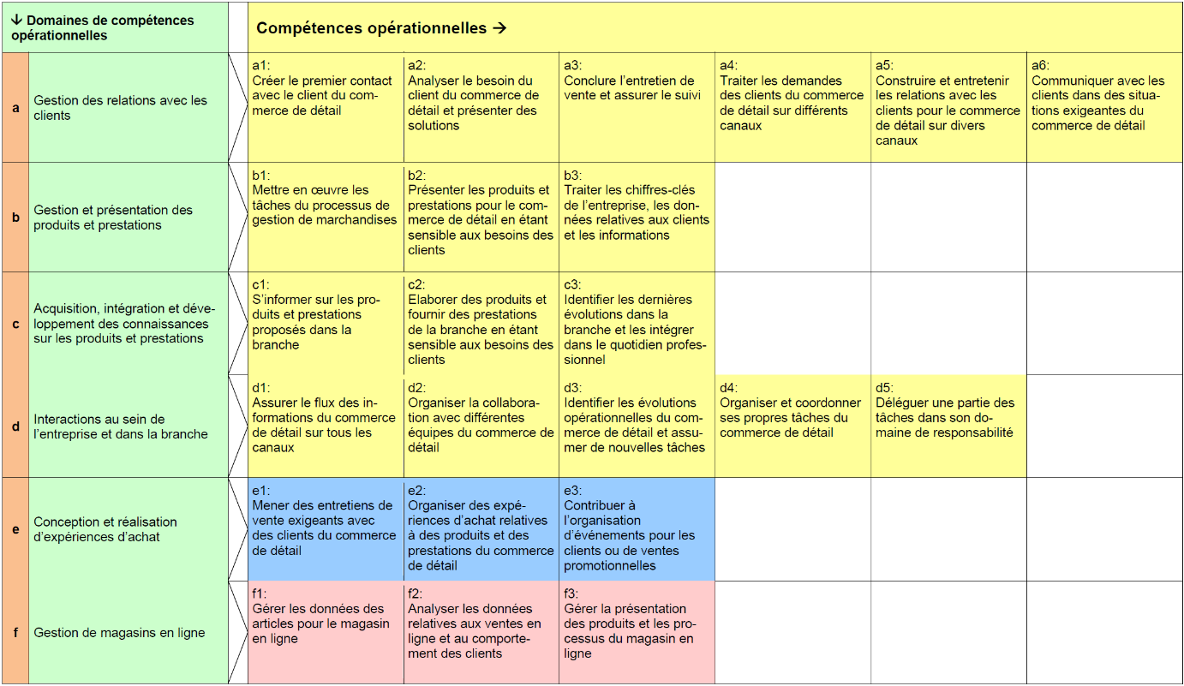

Toutes les compétences opérationnelles du domaine de compétences opérationnelles B sont évaluées.

Le/la candidat·e démontre, lors d'un entretien professionnel de 30 minutes, qu'iel est capable de gérer et de présenter des marchandises, des prestations et d'évaluer sa propre présentation de marchandises ou de prestations.

A cet effet, le/la candidat·e reçoit, au plus tard 4 semaines avant l'examen pratique final, un devoir de préparation écrit, de la part du/de la chef·fe expert·e de la branche alimentation. Les candidats·es ont pour mission de préparer une présentation de produits ou de prestations sur un thème donné et de la présenter, pendant 5 minutes, le jour de l'examen, dans le lieu de formation.

## **Exemple de devoir de préparation**

Protocole de base CFC, page 6.

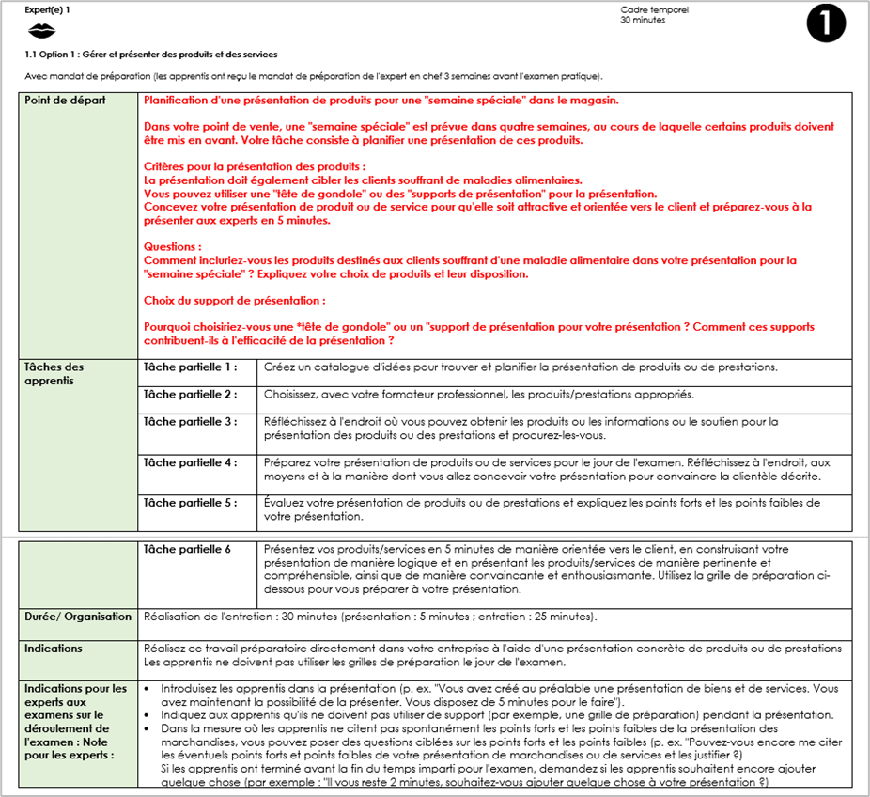

Dans le prolongement de cette présentation, les expert-e-s posent pendant 25 minutes des questions de concrétisation et de justification sur la présentation des marchandises, afin de donner au/à la candidat·e l'occasion d'analyser sa présentation, de justifier ses affirmations et de montrer les possibilités d'amélioration. En outre, le/la candidat·e montre qu’iel est capable de gérer des situations inattendues dans le cadre de plusieurs situations critiques décrites par l'EXP.

## **Exemple vidéo "Présentation d’un devoir de préparation"**

Vidéo d'explication 1

## **Questions de concrétisation sur la présentation des produits**

Protocole de base du CFC, page 7.

[](https://qvveledes.ch/wp-content/uploads/mov/2.2.mp4)Exemples de questions de concrétisation sur la présentation des produits

Vidéo d'explication 2

* Comment avez-vous procédé pour planifier la "Semaine bio" ?
* Quelles réflexions avez-vous menées pour encourager les ventes additionnelles ?
* Quels articles complémentaires pourraient compléter utilement votre présentation de produits ?

## **Questions de justification sur la présentation des produits**

Protocole de base du CFC, page 9.

Pour un exemple vidéo, scanner le code QR.

Exemples de questions de justification sur la présentation des produits

* Quelles ont été les raisons du choix de ces supports de marchandises ?
* Pourquoi est-il important de vérifier régulièrement la présentation des produits ?

## **Situations critiques concernant la présentation des** **produits**

Protocole de base du CFC, page 11.

Pour un exemple vidéo, scanner le code QR.

Exemples de situations critiques de présentation de produits

* Lors d'un contrôle, vous constatez que la provenance des marchandises a été mal déclarée. Comment procédez-vous dans cette situation critique ?
* Après la semaine thématique, vous remarquez un surstock pour un article . Comment procédez-vous dans cette situation critique ?

## **Critères d'évaluation "Présentation des produits et services**

Les 4 questions clés suivantes sont examinées dans le domaine de compétences opérationnelles "Gérer et présenter des produits et des services" :

**Critère d'évaluation 1 : Elaborer la présentation en étant sensible aux besoins des clients**

Question principale : L'apprenti-e présente-t-iel les produits ou les services en étant sensible aux besoins des clients ?

**Critère d'évaluation 2 : Préparer la présentation**

Question principale : L'approche de l'apprenti-e pour planifier et préparer la présentation des produits ou des prestations est-elle ciblée ? (Protocole de base du CFC, page 25) ?

**Critère d'évaluation 3 : Motiver son approche de manière cohérente**

Question principale : L'apprenti-e justifie-t-iel sa démarche de préparation et de mise en œuvre de la présentation des produits ou des prestations de manière cohérente et compétente (Protocole de base du CFC, page 28) ?

**Critère d'évaluation 4 : Agir de manière plausible dans une situation critique**

Question principale : L'apprenti-e décrit-iel une démarche plausible dans les situations critiques décrites (Protocole de base du CFC, page 31) ?

# **Position 2 : gestion des relations avec les clients / acquisition, mise en œuvre et développement des connaissances sur les produits et services**

L'accent est mis sur les domaines de compétences opérationnelles A "Créer des relations avec les clients" et C "Acquérir, mettre en œuvre et développer des connaissances sur les produits et les services".

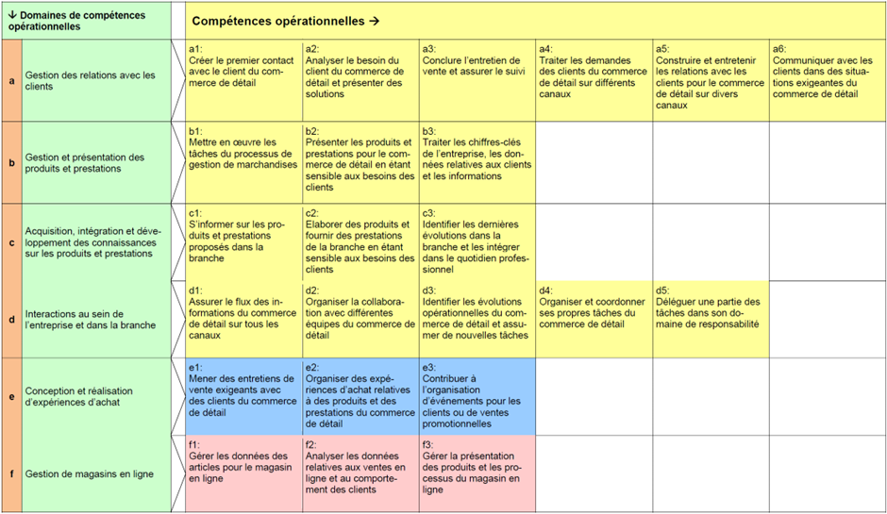

Toutes les compétences opérationnelles des domaines de compétences opérationnelles A et C sont évaluées. La personne candidate montre, dans le cadre d'un entretien client de 30 minutes avec des scénarios prédéfinis, qu'elle est en mesure de gérer les relations avec la clientèle de manière professionnelle. Elle accueille le client / la cliente sur la surface de vente, s'enquiert de son besoin, le/la conseille sur le produit ou le service ainsi que sur la procédure de paiement. Le contact avec le client/ la cliente est organisé de manière professionnelle. Un EXP joue le rôle du client/de la cliente lors de l'examen. L'autre EXP consigne les observations dans la grille d'examen prédéfinie. L'entretien client se compose de plusieurs thèmes de vente.

## **"Gérer les relations avec les clients"**

Vidéo d'explication 3

Protocole de base du CFC, page 14

Pour un exemple vidéo, scanner le code QR

## **Exemples d'un thème de vente possible**

Conseil plateau de fromages (4 personnes)

EXP/demande du client :

* Plateau de fromages pour 4 personnes (1 végétalien).
* Choix : de doux à corsé, de mou à extra-dur, y compris des alternatives végétaliennes.
* Conseils : Décoration, compléments appropriés (fruits, moutarde, noix).
* Informations sur le stockage et les durées de conservation.

Objections :

* Mode d’élevage, origine, durabilité.
* Hésitation sur la quantité et le choix.

EXP/Comportement du client :

* Indécis face aux diverses propositions.
* Attend des avantages et des bénéfices clairs (par exemple, avantages des cartes de fidélité).

EXP/attente du client :

* Conseil compétent et connaissance de l'assortiment.
* Arguments de durabilité et d'origine.
* Recommandation claire sur les quantités (environ 150-200 g de fromage par personne).
* Recommandations supplémentaires pour une présentation attrayante.

## **Critères d'évaluation "Gestion de la relation client".**

Les 5 questions clés suivantes sont examinées dans le domaine de compétences opérationnelles " Gérer les relations avec les clients " :

**Critère d'évaluation 1° : Créer le premier contact avec le client**

Question principale : L'apprenti-e gère-t-iel le premier contact avec le client de façon appropriée ?   
(Protocole de base du CFC, page 32) ?

**Critère d'évaluation 2 : Analyser les besoins du client et proposer des solutions**

Question principale : L'apprenti-e s'informe-t-iel en détail des besoins du client et propose-t-iel des solutions adaptées ?

**Critère d'évaluation 3 : Conseiller le client de façon convaincante**

Question principale : L'apprenti-e fournit-iel des conseils convaincants et orientés client ?

(Protocole de base du CFC, page 37) ?

**Critère d'évaluation 4 : Conclure la vente de façon professionnelle**

Question principale : L'apprenti-e conclut-iel l'entretien avec le client de manière professionnelle ?

(Protocole de base du CFC, page 38) ?

**Critère d'évaluation 5 : Agir de manière professionnelle avec les clients**

Question principale : L'apprenti-e entretient-iel des relations professionnelles avec le client ?

(Protocole de base du CFC, page 39) ?

# **Position 3 : priorité à la création d'expériences d'achat**

L'accent est mis sur le domaine de compétences opérationnelles E "Concevoir des expériences d'achat".



## **Répartition** **"Créer des expériences d'achat".**

## **Partie : Entretien client spécifique : Conception et réalisation d'expériences d'achat (DCO E)**

Le/la candidat·e spécialisé(e) dans la création d'expériences d'achat démontre, dans le cadre d'un entretien client exigeant de 10 minutes, qu’iel est en mesure de maîtriser de manière professionnelle des situations exigeantes dans le domaine de la vente. La personne candidate mène cet entretien client exigeant (par exemple, réclamation d’un client très contrarié). Un EXP joue le rôle du client/de la cliente pendant l'examen. L'autre EXP consigne les observations dans la grille d'examen prédéfinie.

**[](https://qvveledes.ch/wp-content/uploads/mov/4.1.mp4)Partie Entretien client exigeant : Conception et réalisation d'expériences d'achat (DCO E)**

Vidéo d'explication 4

Protocole de base du CFC, page 20.  
Pour un exemple vidéo, scanner le code QR.

Demande du client - instructions pour l'expert

Réclamation concrète :

Le client fait une réclamation concernant un produit livré endommagé ou présentant un défaut après une courte utilisation. Il attend une solution rapide et simple, par exemple un remplacement, une réparation ou un remboursement. Son objectif est de résoudre le problème sans trop de difficultés.

Réclamation générale :

Le client exprime son mécontentement concernant la qualité, le prix ou l'image d'un produit ou d'une marque. Il remet en question la qualité générale de l'assortiment et espère entendre des arguments en faveur du produit ou comment éviter le problème à l'avenir.

Résumé des besoins :

Dans les deux cas, le client recherche la compréhension, des solutions rapides et des arguments convaincants pour rétablir sa confiance dans la marque ou le magasin.

## **Exemples de questions "Créer une expérience d'achat".**

## **Partie : Tâches pratiques**

Participer à l'organisation d'événements clients et de promotions de vente : Dans le cadre d'une tâche pratique de 20 minutes, le/la candidat·e montre qu’iel est capable d'apporter des idées pour des événements clients ou des promotions de vente. lel planifie des éléments d'une conception concrète d'un événement client ou d'une vente promotionnelle et explique les réflexions qu’iel a eu(e)s à ce sujet. [un événement client / une vente promotionnelle] et fait part de ses réflexions .

**Partie Mandat pratique**

**[](https://qvveledes.ch/wp-content/uploads/mov/4.2.mp4)**Point de départ Promotion des ventes - Instructions pour l'Expert-e

L'automne est à nos portes et de nombreux clients se préparent à l'arrivée de la saison froide. Parallèlement, les préparatifs pour les fêtes commencent et la demande de produits saisonniers augmente. Pour profiter au mieux de cette période, vous souhaitez attirer l'attention de vos clients sur la diversité des thés proposés dans votre assortiment.

Vidéo d'explication 5

Pour ce faire, vous prévoyez une promotion des ventes au cours de laquelle vous présenterez une ligne de thé , axée sur les thés réconfortants et stimulants. Vous souhaitez présenter les thés non seulement comme un produit, mais aussi comme une expérience globale, par exemple avec des accessoires adaptés tels que des tasses ou des petits en-cas gourmands.

Objectif Promotion des ventes :

* Encourager les clients à acheter des thés et des produits complémentaires
* Faire connaître la gamme et la diversité des thés
* Augmentation des ventes dans la catégorie "Boissons et accessoires »

Groupe cible :

* Les clients qui apprécient les moments de convivialité pendant la saison froide
* Les personnes à la recherche d'un cadeau original
* Les amateurs de thé qui souhaitent découvrir de nouvelles variétés.

Tâches des apprenti(e)s :

* Développez une idée créative pour [l'événement client / la promotion des ventes].
* Planifiez les différents éléments de la promotion (par exemple, conception d'un stand promotionnel, dégustation, matériel promotionnel) et expliquez votre raisonnement.
* Effectuez une analyse des risques et des opportunités de votre idée et proposez d'éventuelles mesures d'amélioration.

## **Critères d'évaluation "Créer une expérience d'achat".**

**Partie Entretien client exigeant : Conception et réalisation d'expériences d'achat (DCO E)**

Les 2 questions directrices suivantes sont examinées dans le domaine de compétences opérationnelles "Concevoir des expériences d'achat" :

**Critère d'évaluation 1 : Proposer des solutions appropriées**

Question principale : Dans une situation exigeante l'apprenti-e propose-t-iel des solutions appropriées au client ? (Protocole de base du CFC, page 40) ?

**Critère d'évaluation 2 : Créer une expérience d'achat**

Question principale : Dans une situation exigeante l'apprenti-e propose-t-iel une expérience d'achat au client ? (Protocole de base du CFC, page 41) ?

**Partie Mandat pratique**

Les 2 questions directrices suivantes sont examinées dans le domaine de compétences opérationnelles "Concevoir des expériences d'achat" :

**Critère d'évaluation 1 : Approche appropriée**

Question principale : L'approche décrite permet-elle d'inspirer et de fidéliser le segment de clientèle visé et de renforcer la relation avec le client ? (Protocole de base du CFC, page 42) ?

**Critère d'évaluation 2 : Evaluation de l'expérience d'achat**

Question principale : L'apprenti-e évalue-t-iel avec précision le succès du plan d'action proposé ? Protocole de base du CFC, page 43) ?